Муниципальное общеобразовательное учреждение
средняя общеобразовательная школа № 10
Усть-Кутского муниципального образования Иркутской области

Экологический проект
«Полка-стеллаж из картона»

Руководитель: Игнатьева Н.А. Автор проекта: Вологжин Степан обучающийся 9 «Б» класса

Усть – Кут
2021 год
Аннотация к проекту по теме «Полка-стеллаж из картона»

Цель: Изготовление прочной и надежной полки-стеллажа своими руками из картона с наименьшими затратами.

Задачи проекта:
1.Изучение видов и прочности картона.
2.Выбор определённой модели полки.
3.Разработка технологического плана по изготовлению полки-стеллажа.
4.Подготовка инструмента и материала для изготовления изделия.
5.Изготовление полки-стеллажа, согласно плана.

Новизна проекта проявляется в том, что в настоящее время при использовании вторичного сырья можно изготовить прекрасный элемент декора в детскую комнату, не нанося вред экологии окружающей среды. Высоко ценятся уникальные работы, выполненные своими руками. Можно внести свою идею креативности и индивидуальности.

Применение: В наши дни полка-стеллаж стоит не дёшево. В данном проекте автор предлагает сделать пример интерьера из картона своими руками, надёжным, экологичным и экономичным. Для этого были выбрано экологичное вторсырье, разработан дизайн и сделаны заготовки. При работе соблюдалась техника безопасности, т.к. использовался термоклей. Работа выполнена с творческим подходом и очень аккуратно. Стоимость изделия составила 633 руб.52 коп., что является выгодным предложением на рынке.

Введение………………………………………………………………………………..... | 3
1. Характеристика используемого материала…………………………………………. | 4
1.1. Картон и его применение…………………………………………………………... | 4
1.2. Виды картона………………………………………………………………………... | 4
1.3. Критерии прочности картона………………………………………………………. | 5
2. Банк идей и предложений по изготовлению полки-стеллажа……………………... | 6
3. Техника безопасности во время изготовления полки-стеллажа…………………… | 6
4. Технологический план изделия…………………………………………………….... | 6
5. Технологический процесс изготовления полки-стеллажа из картона……………. | 6
6. Экономический расчет изготовления полки-стеллажа……………………………... | 7
Заключение……………………………………………………………………………..... | 8
Источники и литература………………………………………………………………... | 9
Приложение…………………………………………………………………………….... | 10
Содержание:

Введение

Во всемирной сети Интернет мы проводим много времени, черпая разную информацию. Меня заинтересовала статья об Олимпиаде и Паралимпиаде в 2020 году в Токио (в связи с инфекцией COVID-19 была перенесена на июль 2021 года). Для всех участников игр (их 26000 человек) каркасы кроватей будут изготовлены из утилизированного картона, матрацы из пластика, олимпийский факел будет изготовлен из переработанного алюминия, металлы для медалей получат из использованных мобильных телефонов. Производители кроватей уверяют, что они смогут выдерживать до 200 килограммов. Тема вторичной переработки сырья показалась мне интересной.
Я захотел создать что-нибудь индивидуальное для своего дома. Хочется, чтобы он был уютным, ярким, красивым, элегантным, надежным. Этого можно добиться через элементы интерьера.
Я решил сделать своими руками полку-стеллаж для младшей сестры. Для меня эти знания и навыки будут полезны и пригодятся в жизни. Изделие изготовим из картона. Картонная мебель - это интересный способ использования ненужных материалов для создания новой вещи. Картон не имеет вредных и токсичных веществ. При правильной сборке изделие будет надёжным и долговечным.

Новизна проекта проявляется в том, что в настоящее время при использовании вторичного сырья можно изготовить прекрасный элемент декора в детскую комнату, не нанося вред экологии окружающей среды. Высоко ценятся уникальные работы, выполненные своими руками. Можно внести свою идею креативности и индивидуальности.
Для того, чтобы работа над полкой-стеллажом была продуктивной, я поставил перед собой цели и задачи.

Целью проекта: является изготовление прочной и надежной полки-стеллажа своими руками из картона с наименьшими затратами.

Задачи проекта:
1.Изучение видов и прочности картона.
2.Выбор определённой модели полки.
3.Разработка технологического плана по изготовлению полки-стеллажа.
4.Подготовка инструмента и материала для изготовления изделия.
5.Изготовление полки-стеллажа, согласно плана.

Тип проекта: творческий.

1.Характеристика используемого материала

1.1. Картон и его применение.

Сфера применения картона очень большая. Мы сталкиваемся с ним в школе, в своём доме, на улице, в магазинах. Популярное использование картона в строительстве, фармацевтике, бытовой химии, посуде, в обуви, табачных изделиях, косметике, молочной продукции, кондитерской продукции и многих других. Из этого материала можно создавать поделки, игрушки и даже мебель! Картон это материал прошлого и нашего будущего!
Слово «картон» перешло к нам с итальянского языка «cartone» - вид плотной бумаги. Технические характеристики картона прописаны ГОСТом, где строго указана масса на один квадратный метр. Масса до 250 грамм на 1 квадратный метр считается бумагой, а вес свыше является картоном. Технология изготовления картона схожа с технологией изготовления бумаги:
Размол Отлив Прессовка Сушка.
Для изготовления картона используются вещества с более грубой и жесткой структурой это макулатура, полуцеллюлоза, бурая древесная масса. Картон бывает: однослойным и многослойный (с двух сторон картон – лайнер, по середине гармошка – флютинг). Характеристики картона: толщина, вес, показатели влажности, деформирование при сгибе.

1.2.Виды картона

В зависимости от состава картон делится на 3 категории:
1.Соломенный (малая прочность, самый недорогой)
2.Древесный (ломкий в изгибах, дорогой).
3.Бристольский (изготовляется из лучших сортов бумаги, склеивая их от 4 слоев бумаги).
Картон по сфере применения делится на пять видов:
1.Картон упаковочный состоит из двух и более слоёв. Цвет жёлто-коричневый (картонные коробки, гофрокартон). Возможна обработка картона меловальной пастой.
2.Картон полиграфический. Применяют для использования многоцветной продукции с высоким качеством печати (подарочная упаковка, брошюры, полки). Высокая жёсткость, высокое качество печати за счёт мелованного слоя.
3.Картон дизайнерский. Применяют для элитной дизайнерской упаковки, книги, журналы, каталоги. Самое дорогое и качественное сырьё, широкая цветная палитра.
4.Картон технический. Применяется при внутренней отделки, паропроницаемый материал. Используют в качестве подкладки под напольные покрытия, для изготовления гипсокартона, имеет свойство звукоизоляции.
5.Картон электроизоляционный. Используется в качестве изоляции при производстве трансформаторов. Устойчив к высоким температурам. Каждый вид отличается по своим свойствам и качеству сырья, используемого в производстве. Один вид не может заменить другой, так как они имеют совершенно разное применение.
По способу производства картона выделяют:
1.SBB (SBS) - производится из беленой целлюлозы, 2-4 слоя. Применение в пищевой упаковке, парфюмерной отрасли и табачных изделиях.
2.SUB – изготовлена из небеленой целлюлозы. Применение в упаковке для охлаждённых продуктов питания, злаков, игрушек, моющих средств.
3.FBB - коробочный картон, 3-4 слоя, изготовлен из белённой целлюлозы. Применение в индустрии красоты и здоровья, табачных изделиях, фармацевтической промышленности.
4.WLS - 3-4 слоя, верхний слой из за макулатуры высокого качества. Применение в игрушках, обуви, в упаковке для злаков, охлажденных и замороженных продуктах.

1.3.Критерии прочности картона

Проверка качества картона осуществляется по следующим нормам:
Сопротивление торцевому сжатию (ГОСТ 20683). Испытания проводят по нормам на образце картона, поставленного на торец, необходимость выдержать без повреждения сжатие, действующие на направление гофры.
Сопротивление продавливанию (ГОСТ 13525). Это один из самых распространенных методов нахождении прочности картона. По нормам создаётся плавно нарастающие давление гидравлического пресса, действующие через диафрагму.
Сопротивление сжатию и твёрдости образца (ГОСТ 20681). Определяют максимально допустимую нагрузку ящика (при опускании пластины) и определение максимального времени при заданной нагрузке.
Сопротивлению изгибу (ГОСТ ИСО 2493-96). Сила необходимая для изгибания образца на заданный угол.
Сопротивление расслаиванию (ГОСТ 22981). Для оценки соединения гофра картон расслаивают на специальном аппарате.
Сопротивление влажности (ГОСТ 13525 19). Влажность измеряют гравиметрическим анализом.
Перед тем, как приступить к выбору и изготовлению определенной модели полки-стеллажа, надо понять, что даёт ей прочность, и какой вид картона подойдет. Для изделия под детские игрушки необходимо выбрать многослойный картон, с гофрированной серединой. При изготовлении полки-стеллажа я буду использовать упаковочный пятислойный картон. Чем больше будет слоёв картона, тем прочнее будет полка. Также, моей полке придаст прочность и эстетический вид самоклеющаяся пленка. Укреплять боковые стенки полки-стеллажа буду дополнительным слоем картона. В моем изделии будет два выдвижных ящика, которые будут вместительными и удобными для хранения мелочей.

2.Банк идей и предложений по изготовлению полки-стеллажа

Выберем вид полки, который нам подойдет из банка идей. (Приложение 1)

Я провел опрос среди своих родственников по теме: «Какие важные качества должна иметь полка-стеллаж?». И выяснил, что важными критериями являются: прочность, простота сборки, дизайн, вместимость. Рассмотрим 4 варианта видов полки-стеллажа по этим показателям. Оценим по 5 бальной шкале, результат увидим в диаграмме. (Приложение 2).
Рассмотрев возможные варианты и оценив свои ресурсы, выбираем оптимальное решение. В результате анализа видим, что 4 вариант полки имеет лучший результат.

3.Техника безопасности во время изготовления полки-стеллажа

1.Рабочее место необходимо содержать в чистоте. На столе не должно быть лишних предметов.
2.Канцелярский нож необходимо класть режущей стороной от себя. Быть очень внимательным и сосредоточенным при работе с этим инструментом.
3.Освещение должно попадать на изделие со всех сторон.
4.Не класть при резке заготовку из картона на ладонь, колени, держать изделие на весу. Необходимо использовать только поверхность стола.
5.Необходимо под рукой иметь средство медицинской помощи.

4.Технологический план изделия

Выполняем технологический чертеж полки-стеллажа. (Приложение 3) При выполнении работы использовались следующие инструменты:
1.Железная линейка.
2.Канцелярский нож.
3.Кисть.
4.Простой карандаш.
5.Термоклей.
6. Ножницы.

5.Технологический процесс изготовления полки-стеллажа из картона
Технология процесса | Инструменты необходимая для изготовления | Фото процесса изготовление
1.Выбрать заготовки из картона. | - | (Приложение 4 , Фото 1)
2.Разметим и вырежем по контуру образцы. | Канцелярский нож, железная линейка, ножницы , простой карандаш. | (Приложение 4, Фото 2,3)
3.Склеиваем части деталей для лучшей прочности. | Канцелярский нож, железная линейка, ножницы, простой карандаш, | (Приложение 4, Фото 4)
4.Проклеим торцы деталей бумагой. | Клей, кисть, ножницы, бумага. | (Приложение 4, Фото 5)
5.Обклеим детали самоклеящаяся пленкой. | Ножницы, самоклеящаяся пленка. | (Приложение 4, Фото 6)
6.Склеим термоклеем части полки. | Термоклей. | (Приложение 4, Фото 7)
7.Приклеим к основе заднюю и боковые стенки для прочности. | Термоклей. | (Приложение 4, Фото 8)
8.Приклеим ножки и голову кошки. | Термоклей. | (Приложение 4, Фото 9)
9. Результат моего труда. |  | (Приложение 4, Фото 10)
6.Экономический расчет изготовления полки-стеллажа
Определим стоимость материалов, необходимых для изготовления полки-стеллажа.
1)Обои: от ремонта – бесплатно.
2)Электроэнергия: (60в*4ч/1000)*1,11=0,27(коп.)
3)Канцелярский нож: 60(руб.)
4)Стержни для термоклеея: 20руб.* 8шт.=160(руб.)
5)Картон: б/у (бывшие в употреблении коробки из магазина KARI) – бесплатно.
6)Кисть: 1шт*48руб=48(руб.)
7)Клей ПВА «Farbitex»: 135 рублей*1литр=135(руб)
8)Самоклеющаяся пленка: 99 рублей*2 рулона=198(руб.)
9)Краска: (99 рублей: 12 баночек)*1бан. = 8,25 (руб.)
10)Железный уголок: 3руб*8шт=24(руб.)
11)Веревка: остатки от ремонта.
Итог: 633руб. 52коп.
Заключение

В наши дни полка-стеллаж стоит не дёшево. В своём проекте я предлагаю сделать пример интерьера из картона своими руками, надёжным, экологичным и экономичным. Стоящие передо мной задачи и цели все решены. Стоимость моего изделия составила 633 руб.52 коп., что является выгодным предложением на рынке. Я научился делать заготовки из картона, пользоваться термоклеем, соединять надёжно детали. А так же, попробовал себя в роли дизайнера и понял, что работа требует творческого подхода и аккуратности. При сборке изделия я столкнулся с трудностями, так как это очень усердная и старательная работа. Мне понравился результат моего труда, и надеюсь, он будет оценен по заслугам. (см. Фото 10)

Источник и литература

- Журнал «Сделай самЪ» 2,2012 года
- Картон и гофрокартон №2, 2006 г.
- Мебель из картона. Техника изготовления шаг за шагом - Кики Картон 2013 г.
- https://www.korobok.ru/katalog_fefco/stati/gofrirovannyj_karton_vidy_i_primen enie/
- https://fb.ru/article/266847/harakteristiki-svoystva-klassifikatsiya-i-vidyi-kartona
- https://rusnext.ru/news/1578586153

Приложение
Приложение 1

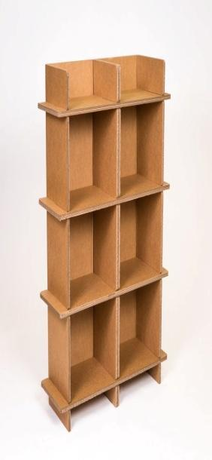
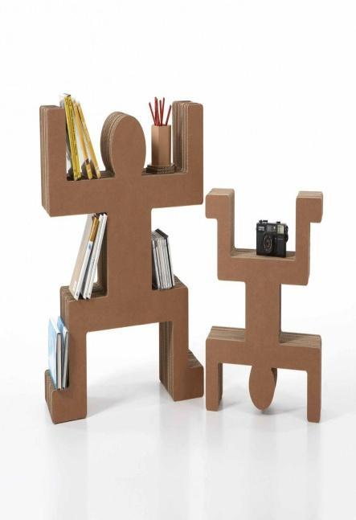

2 вариант
1вариант

Банк идей

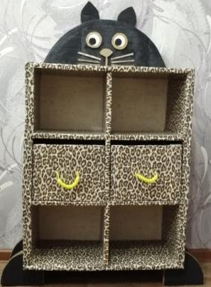
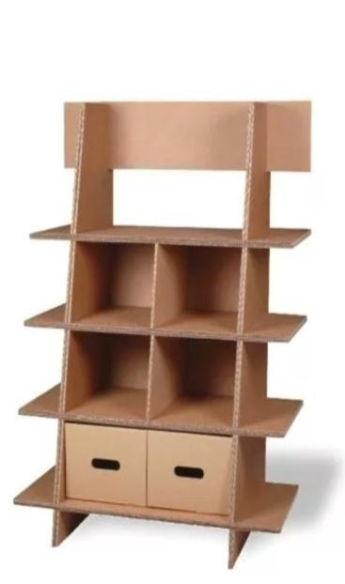

3 вариант
4 вариант

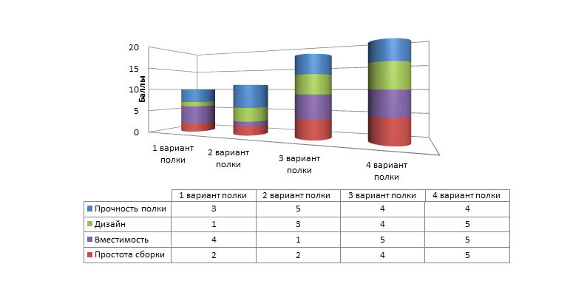
Приложение 2

Рисунок 1 Выбор варианта полки-стеллажа
Приложение 3
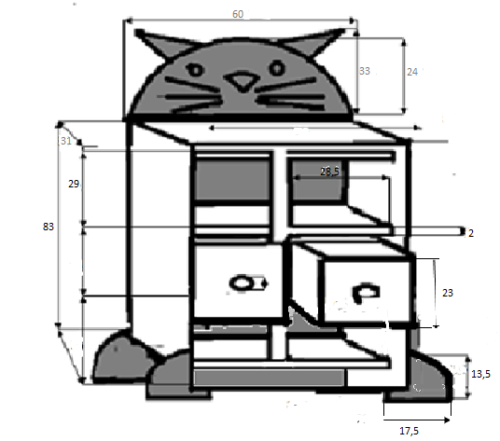
Рисунок 2 Схема полки-стеллажа.
Приложение 4
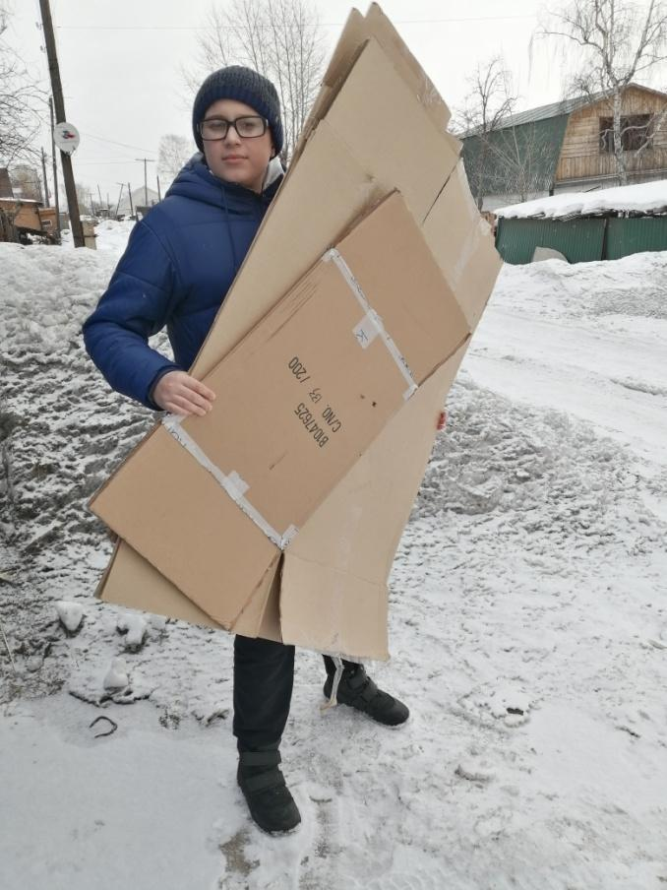
Фото 1. Выбор заготовок из картона.

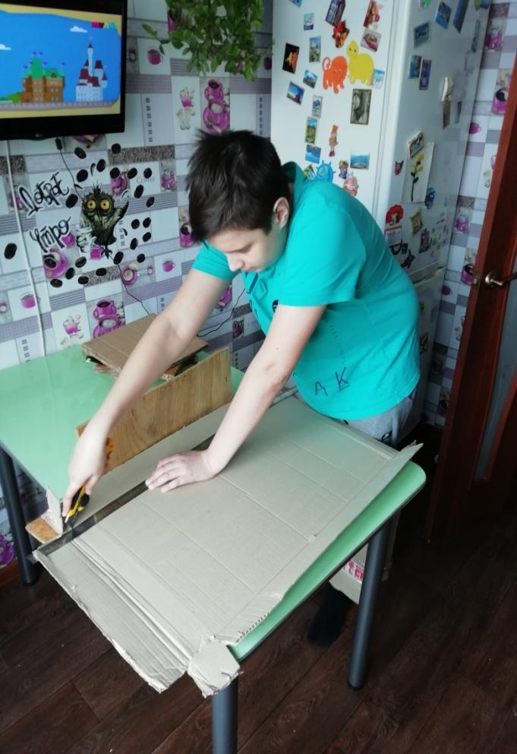

Фото 2. Разметим и вырежем по контуру образцы.

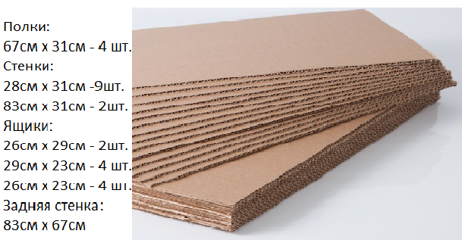

Рис 3. Разметим и вырежем по контуру образцы

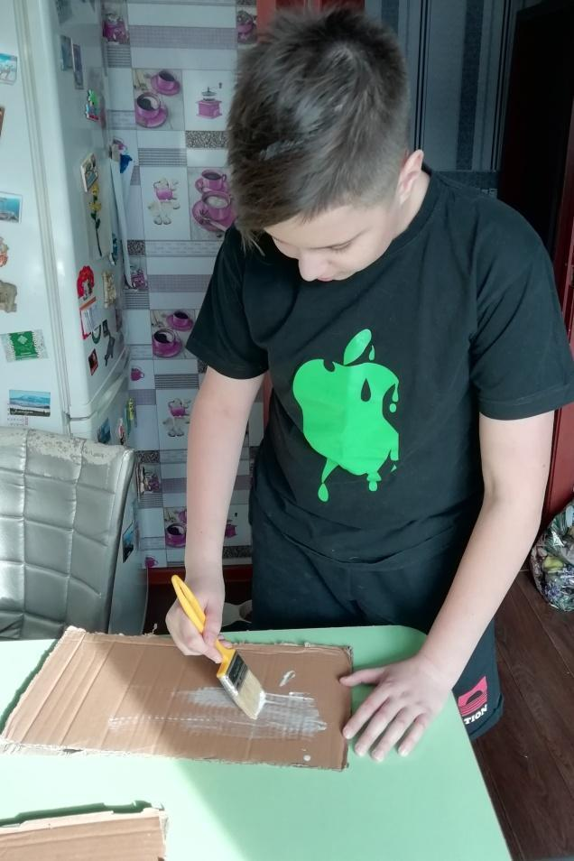

Фото 4. Склеиваем части деталей.

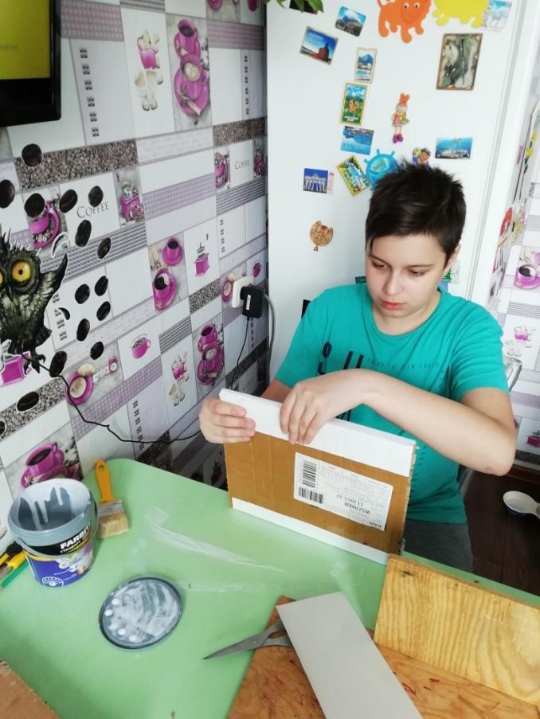

Фото 5. Проклеим торцы деталей бумагой.
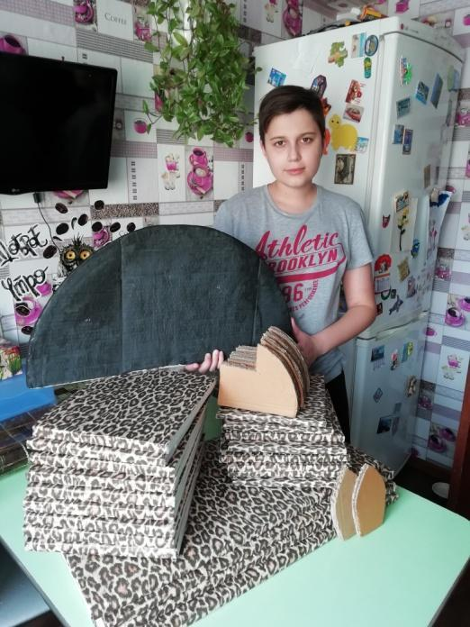

Фото 6. Обклеим детали самоклеящейся пленкой.

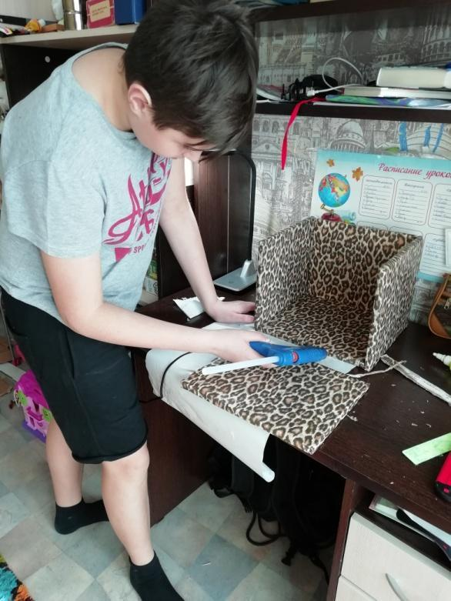

Фото 7. Склеим термоклеем части полки.
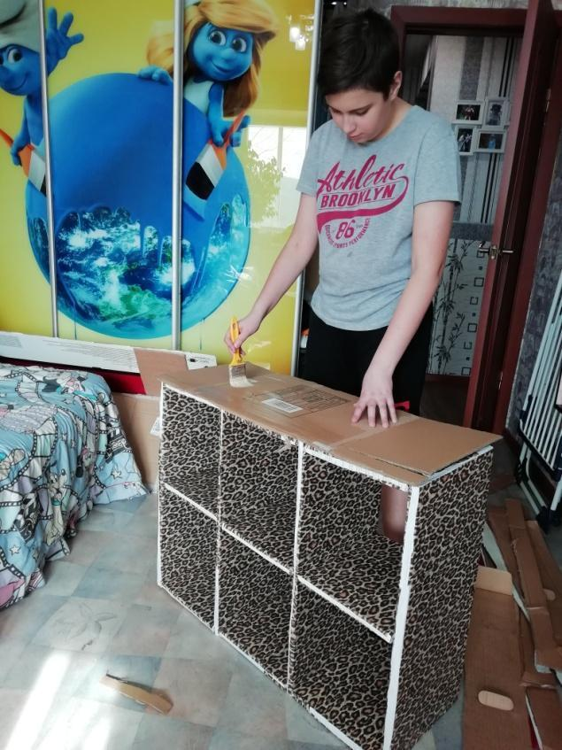

Фото 8. Приклеим к основе заднюю и боковые стенки для прочности.
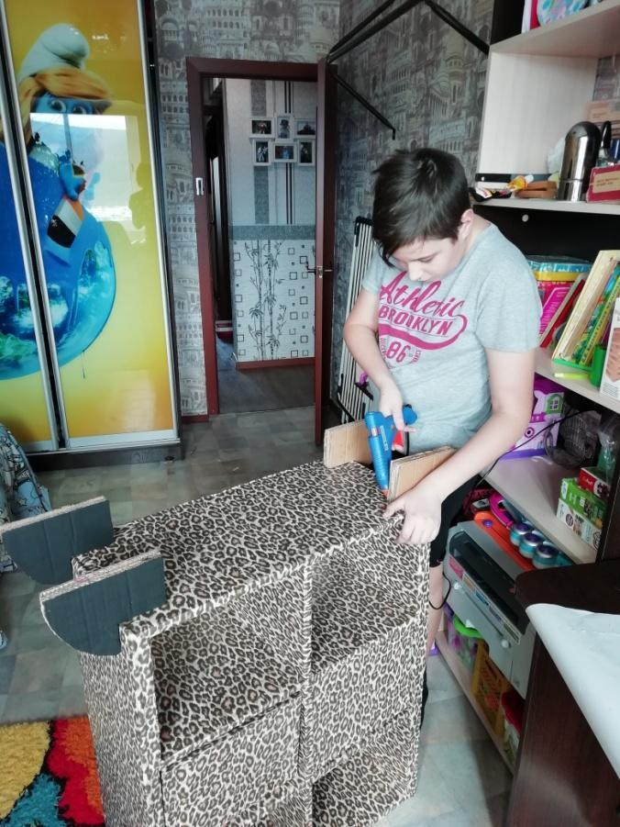

Фото 9. Приклеим ножки и голову кошки.
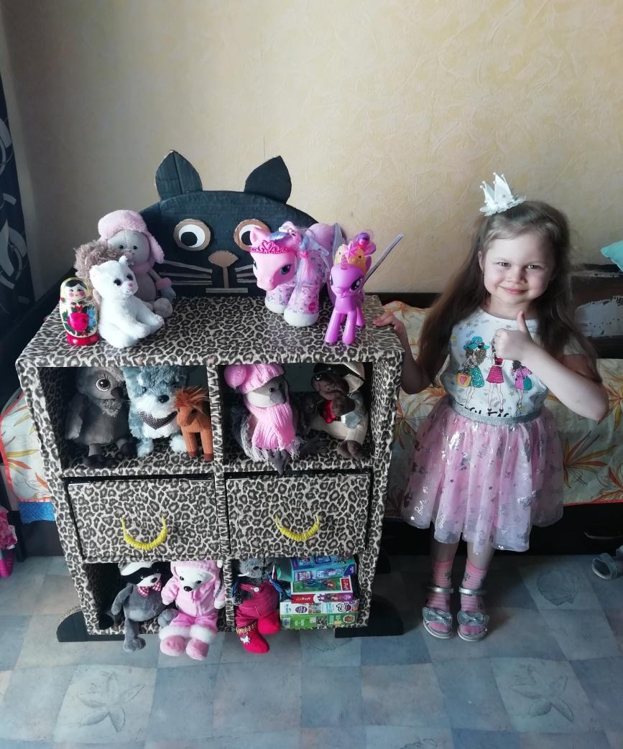
.

Фото 10. Результат моего труда.

